淄博市科学技术局
2020年政府信息公开工作年度报告

本年度报告是根据《中华人民共和国政府信息公开条例》（以下简称《条例》）和《国务院办公厅政府信息与政务公开办公室关于政府信息公开工作年度报告有关事项的通知》要求，由淄博市科学技术局编制，全文包括总体情况、主动公开政府信息情况、收到和处理政府信息公开申请情况、政府信息公开行政复议和行政诉讼情况、存在的主要问题及改进措施、其他需要报告的事项等六个部分。报告中所列数据的统计期限为2020年1月1日至2020年12月31日。本报告的电子版（Word和PDF版本）可以从淄博市科学技术局门户网站政务公开栏目下载。如对本报告有任何疑问，请联系淄博市科学技术局（电话：0533-3162562；电子邮箱：zbkjjbgs@zb.shandong.cn）。
一、总体情况
2020年，在市委、市政府的正确领导下，深入实施创新驱动发展战略，加快推进创新型城市创建，全市综合科技创新能力稳步提升，全社会创新创业活力不断增强。市科技局按照《条例》《2020年政务公开工作要点》等文件要求，聚焦市委、市政府决策部署和高质量发展“十二大攻坚行动”、“六大赋能行动”、“八个聚焦聚力”、“重点工作攻坚年”等重点工作领域，进一步完善工作机制，优化工作流程，落实工作责任，增强工作实效，全力保障人民群众的知情权、参与权和监督权，推进政务公开工作取得新进展。
- 主动回应社会热点，做好建议提案办理公开
及时做好政策文件公开，2020年共制定主动公开类文件18件，按时公开18件，公开率100%。其中，政策类文件1件，并通过文字、图片等形式做好政策解读。
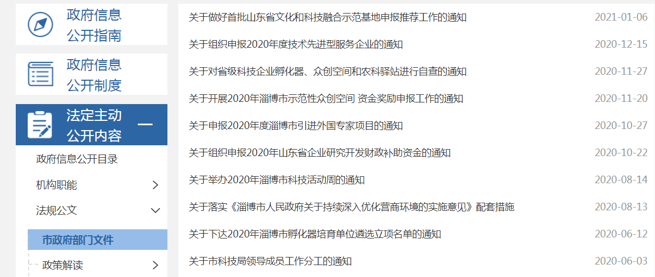

（依托政务公开平台，按时做好文件公开）

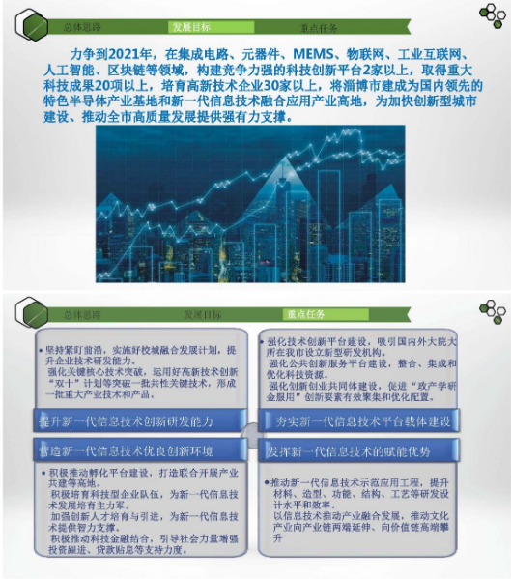
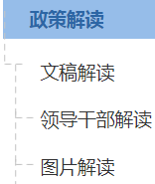

（采用文稿、图片、领导干部解读等多种形式做好文件解读）
通过举办召开媒体座谈会、新闻发布会等形式，主动公开我市科技工作进展和第一届中国（淄博）新材料产业国际博览会暨第十九届中国（淄博）新材料技术论坛筹备情况等社会关注热点工作。
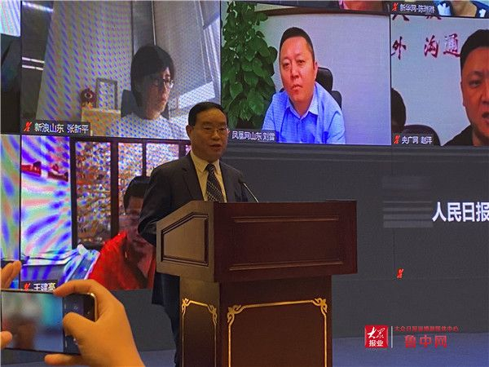
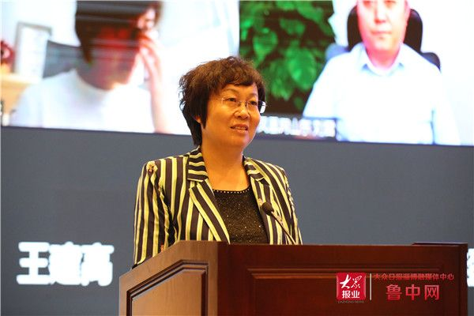

（召开新闻发布会，及时回应社会关切）
及时做好2020年人大建议和政协提案办理情况。通过局网站政务信息公开专栏主动公开人大建议、政协提案办理情况共12件，其中，人大建议2件（分办2件），政协提案10件（主办7件，会办3件）。
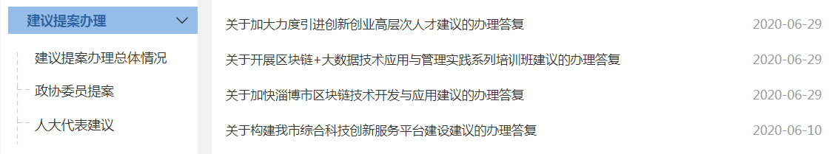

（依托政务公开平台，做好建议提案办理情况公开）
（二）推进公开平台建设，多渠道做好政府信息公开
做好淄博市科学技术局门户网站政府信息公开，全年共发布各类信息409条，其中，概况类信息25条，政务动态信息213条，信息公开目录信息更新量171条。
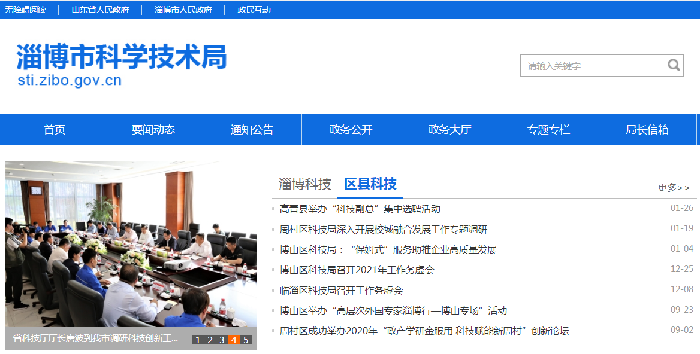

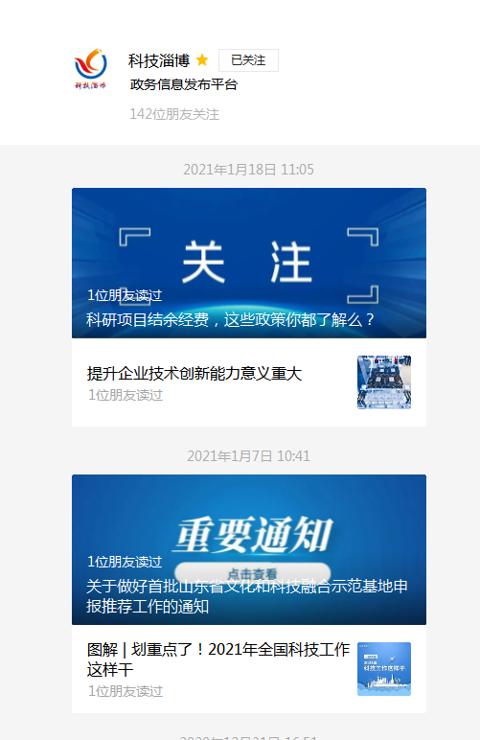
（市科技局户网站全年共发布各类信息409条）

做好科技淄博微信公众号政府信息公开，依托公众号链接局门户网站，进一步畅通、便利政务信息获取渠道。全年以图文形式重点推送各类信息65条，订阅数达到3417人。

（三）规范答复程序，做好政府信息依申请公开工作
2020年，共受理依申请公开3件，其中，网络渠道收到2件，信函渠道收到1件，全部按照规范程序和格式予以答复，按期答复率100%。
（四）完善工作机制，加强信息管理和监督保障
下发了《关于调整市科技局政务公开工作领导小组成员的通知》，调整成立了由局主要负责同志任组长，分管负责同志任副组长,相关科长任成员的政务公开工作领导小组，并下设办公室，安排专人负责具体工作，确保政务公开工作有序推进。
先后召开局长办公会、集体学习会、工作推进会等专题会议4次，传达学习相关文件精神，研究制定（修订）了《市科技局2020年政务公开工作要点》《市科技局政府信息主动公开基本目录》等文件，以规章制度保障政务公开各项工作落到实处。
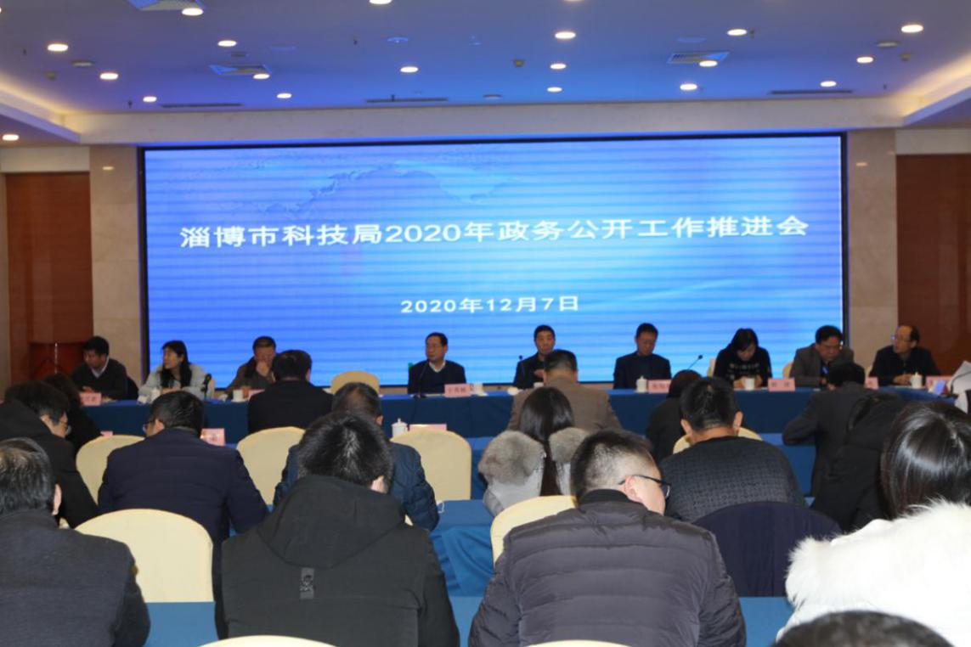

（召开专题会议，推进重点工作落实）
- 主动公开政府信息情况

第二十条第（一）项
信息内容 | 本年新  制作数量 | 本年新  公开数量 | 对外公开总数量
规章 | 0 | 0 | 0
规范性文件 | 0 | 0 | 4
第二十条第（五）项
信息内容 | 上一年项目数量 | 本年增/减 | 处理决定数量
行政许可 | 1 | 0 | 303
其他对外管理服务事项 | 30 | 8 | 2546
第二十条第（六）项
信息内容 | 上一年项目数量 | 本年增/减 | 处理决定数量
行政处罚 | 2 | 0 | 0
行政强制 | 0 | 0 | 0
第二十条第（八）项
信息内容 | 上一年项目数量 | 本年增/减
行政事业性收费 | 0 | 0
第二十条第（九）项
信息内容 | 采购项目数量 | 采购总金额
政府集中采购 | 37 | 2011.38
三、收到和处理政府信息公开申请情况
（本列数据的勾稽关系为：第一项加第二项之和，等于第三项加第四项之和） |  |  | 申请人情况
 |  |  | 自然人 | 法人或其他组织 |  |  |  |  | 总计
 |  |  |  | 商业企业 | 科研机构 | 社会公益组织 | 法律服务机构 | 其他
一、本年新收政府信息公开申请数量 |  |  | 3 | 0 | 0 | 0 | 0 | 0 | 3
二、上年结转政府信息公开申请数量 |  |  | 0 | 0 | 0 | 0 | 0 | 0 | 0
三、本年度办理结果 | （一）予以公开 |  | 2 | 0 | 0 | 0 | 0 | 0 | 2
 | （二）部分公开（区分处理的，只计这一情形，不计其他情形） |  | 0 | 0 | 0 | 0 | 0 | 0 | 0
 | （三）不予公开 | 1.属于国家秘密 | 0 | 0 | 0 | 0 | 0 | 0 | 0
 |  | 2.其他法律行政法规禁止公开 | 0 | 0 | 0 | 0 | 0 | 0 | 0
 |  | 3.危及“三安全一稳定” | 0 | 0 | 0 | 0 | 0 | 0 | 0
 |  | 4.保护第三方合法权益 | 0 | 0 | 0 | 0 | 0 | 0 | 0
 |  | 5.属于三类内部事务信息 | 0 | 0 | 0 | 0 | 0 | 0 | 0
 |  | 6.属于四类过程性信息 | 0 | 0 | 0 | 0 | 0 | 0 | 0
 |  | 7.属于行政执法案卷 | 0 | 0 | 0 | 0 | 0 | 0 | 0
 |  | 8.属于行政查询事项 | 0 | 0 | 0 | 0 | 0 | 0 | 0
 | （四）无法提供 | 1.本机关不掌握相关政府信息 | 1 | 0 | 0 | 0 | 0 | 0 | 1
 |  | 2.没有现成信息需要另行制作 | 0 | 0 | 0 | 0 | 0 | 0 | 0
 |  | 3.补正后申请内容仍不明确 | 0 | 0 | 0 | 0 | 0 | 0 | 0
 | （五）不予处理 | 1.信访举报投诉类申请 | 0 | 0 | 0 | 0 | 0 | 0 | 0
 |  | 2.重复申请 | 0 | 0 | 0 | 0 | 0 | 0 | 0
 |  | 3.要求提供公开出版物 | 0 | 0 | 0 | 0 | 0 | 0 | 0
 |  | 4.无正当理由大量反复申请 | 0 | 0 | 0 | 0 | 0 | 0 | 0
 |  | 5.要求行政机关确认或重新出具已获取信息 | 0 | 0 | 0 | 0 | 0 | 0 | 0
 | （六）其他处理 |  | 0 | 0 | 0 | 0 | 0 | 0 | 0
 | （七）总计 |  | 3 | 0 | 0 | 0 | 0 | 0 | 3
四、结转下年度继续办理 |  |  | 0 | 0 | 0 | 0 | 0 | 0 | 0
四、政府信息公开行政复议、行政诉讼情况

行政复议 |  |  |  |  | 行政诉讼
结果维持 | 结果纠正 | 其他结果 | 尚未审结 | 总计 | 未经复议直接起诉 |  |  |  |  | 复议后起诉
 |  |  |  |  | 结果维持 | 结果纠正 | 其他结果 | 尚未审结 | 总计 | 结果维持 | 结果纠正 | 其他结果 | 尚未审结 | 总计
0 | 0 | 0 | 0 | 0 | 0 | 0 | 0 | 0 | 0 | 0 | 0 | 0 | 0 | 0

五、存在的主要问题及改进情况
根据政务公开工作评估报告，市科技局2020年度政务公开工作主要存在三个方面的问题：一是政策文件解读形式单一，内容不够丰富。市科技局全面梳理了近年来印发的政策文件，采取文字解读、局主要负责同志带头解读、图片解读等方式，进一步丰富了政策文件解读形式；二是法定主动公开内容不够全面。以新平台上线为契机，按照以公开为常态、不公开为例外的原则，增加了“重大行政决策”“重要部署执行公开”“优化营商环境”等内容；三是部分规范性文件的效力状态、文号、成文日期等标识不全。截止目前，已全部补充完善。
六、其他需要报告的事项
无其他需报告的事项。

